Министерство образования и науки Российской Федерации

Севастопольский государственный университет

Кафедра ИС

Отчет

По дисциплине: “Основы системного анализа”

Лабораторная работа №4

“Метод анализа иерархий”

Вариант 2

Выполнил:

ст.гр. ИС/б-22

Волобуев Ю.С.

Проверил:

Гончаренко Д. Г.

Севастополь

2019

1 ЦЕЛЬ РАБОТЫ

Углубление теоретических знаний в области системного анализа, приобретение навыков создания и описания иерархических структур, а также изучение понятий цель, критерий, альтернатива.

2 ПОСТАНОВКА ЗАДАЧИ

1. Решить задачу методом МАИ вручную.
2. Написать программу на языке программирования python которая решает МАИ задачу любой размерности.

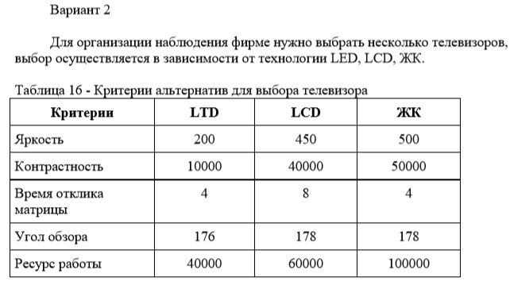

Таблица 2 – Экспертные оценки приоритетов характеристик

|  |  |  |  |  |  |
| --- | --- | --- | --- | --- | --- |
|  | 1 | 2 | 3 | 4 | 5 |
| Яркость | **1** | 5 | 4 | 5 | 3 |
| Контрастность | 1/5 | **1** | 1/2 | 2 | 1/2 |
| Т матрицы | 1/4 | 2 | **1** | 2 | 1/4 |
| Угол обзора | 1/5 | 1/2 | 1/2 | **1** | 1/2 |
| Ресурс работы | 1/3 | 2 | 4 | 2 | **1** |

ХОД РАБОТЫ

1. Код программы:

def calc_priority(w, size):

e = [0.0] * size

for i in range(size):

m = 1

for j in range(size):

m *= w[i][j]

e[i] = pow(m, 1 / size)

s = sum(e)

for i in range(size):

e[i] /= s

return e

f = open("input.txt", "r")

criteria_cnt = int(f.readline()) # количество критериев

estimations = []

for i in range(criteria_cnt):

estimations.append(list(map(float, f.readline().split(" "))))

alternative_cnt = int(f.readline()) # количество альтернатив

specifications = []

for i in range(criteria_cnt):

specifications.append(list(map(float, f.readline().split(" "))))

comparisons = []

for k in range(criteria_cnt):

c = []

for i in range(alternative_cnt):

specific_comp = []

for j in range(alternative_cnt):

specific_comp.append(specifications[k][i] / specifications[k][j])

c.append(specific_comp)

comparisons.append(c)

e = calc_priority(estimations, criteria_cnt)

p = [[]] * criteria_cnt

for i in range(criteria_cnt):

p[i] = calc_priority(comparisons[i], alternative_cnt)

priority = [0.0] * alternative_cnt

max = 0.0

best = 0

for i in range(alternative_cnt):

priority[i] = sum(p[j][i] * e[j] for j in range(criteria_cnt))

if priority[i] > max:

max = priority[i]

best = i

print(str(priority))

print("Лучшая альтернатива: " + str(best + 1))

Результат:



Рисунок 1 – Результат работы программы

Промежуточные результаты:

Таблица 3 – Сравнение вариантов по яркости

|  |  |  |  |
| --- | --- | --- | --- |
|  | A | B | C |
| A | 1 | 0,44 | 0,4 |
| B | 2,25 | 1 | 0,9 |
| C | 2,5 | 1,1 | 1 |

Таблица 4 – Сравнение вариантов по контрастности

|  |  |  |  |
| --- | --- | --- | --- |
|  | A | B | C |
| A | 1 | 0,25 | 0,2 |
| B | 4 | 1 | 0.8 |
| C | 5 | 1.25 | 1 |

Таблица 5 – Сравнение вариантов по времени отклика матрицы

|  |  |  |  |
| --- | --- | --- | --- |
|  | A | B | C |
| A | 1 | 0.5 | 1 |
| B | 2 | 1 | 2 |
| C | 1 | 0,5 | 1 |

Таблица 6 – Сравнение вариантов по углу обзора

|  |  |  |  |
| --- | --- | --- | --- |
|  | A | B | C |
| A | 1 | 1 | 1 |
| B | 1 | 1 | 1 |
| C | 1 | 1 | 1 |

Таблица 7 – Сравнение вариантов по ресурсу работы

|  |  |  |  |
| --- | --- | --- | --- |
|  | A | B | C |
| A | 1 | 0,66 | 0,4 |
| B | 1,5 | 1 | 0,6 |
| C | 2,5 | 1,6 | 1 |

Таблица 8 – Вектор приоритетов для уровня 2

|  |  |
| --- | --- |
| Характеристика | Вектор приоритетов |
| Стоимость |  |
| Эффективность |  |
| Гарантия |  |
| Надежность |  |
| Долговечность |  |

Таблица 9 – Вектора приоритетов для уровня 3

|  |  |  |  |  |  |
| --- | --- | --- | --- | --- | --- |
| Вариант | Стоимость | Эффективность | Гарантия | Надежность | Долговечность |
| A |  |  |  |  |  |
| B |  |  |  |  |  |
| C |  |  |  |  |  |

ВЫВОДЫ

В ходе лабораторной работы изучен метод анализа иерархий (МАИ). МАИ позволяет понятным и рациональным образом структурировать сложную проблему принятия решений в виде иерархии, сравнить и выполнить количественную оценку альтернативных вариантов решения. На основе изученного метода разработана программа на языке Python. С помощью разработанной программы определена лучшая из альтернатив и проверены аналитические вычисления.